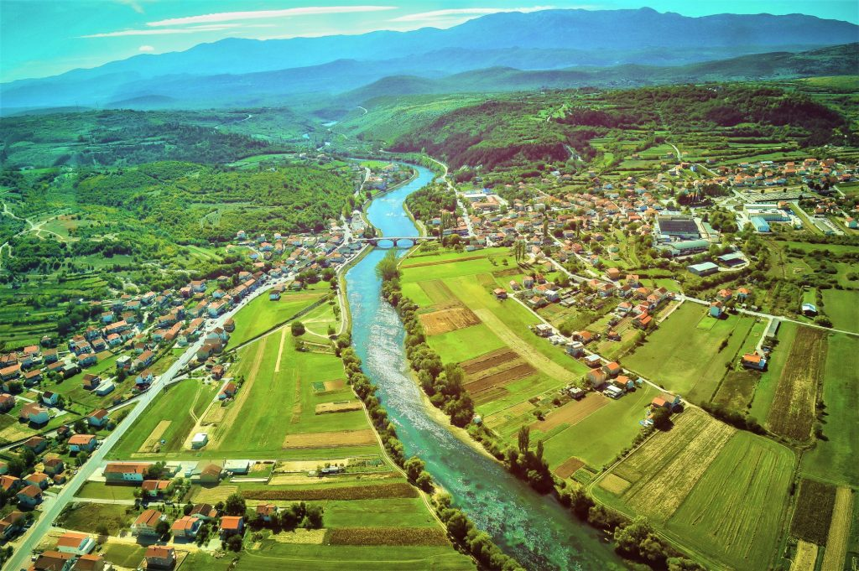

Vodič za građane za 2026. godinu
Grad Trilj

Poštovani sugrađani,
predstavljam Vam Vodič za građane za 2026. godinu, u kojemu je prikazano na koji način Grad Trilj prikuplja i investira sredstva. Vođeni našim načelima i misijom u kojoj želimo kroz transparentno i učinkovito upravljanje javnim sredstvima i provođenje razvojnih projekata osigurati građanima bolje životne uvjete u našoj sredini, odlučili smo i na ovaj način približiti Vam naš rad. Brošura se nalazi na internet stranici www.proracun.hr te na službenoj stranici https://trilj.hr/.
Provodeći raznolike i opsežne komunalne projekte, nastojimo osigurati visoku kvalitetu života svim našim građanima. Uz znatna ulaganja u održavanje postojeće komunalne infrastrukture, osigurali smo i značajna sredstva za realizaciju brojnih novih projekata.
Komunalnu infrastrukturu, koja u potpunosti služi građanima, potrebno je redovito održavati, stoga smo i ove godine izdvojili znatna sredstva za njezino unapređenje i očuvanje. Tako izdvajamo za održavanje javne rasvjete, atmosferskih voda, čistoće javnih i prometnih površina, groblja i mrtvačnica, nerazvrstanih cesta, poljskih puteva, divljh deponija, gospodarske zone Čaporice, reciklažnog dvorišta, PUC 3LJ-a te za nabavu komunalne opreme i komunalnog vozila. Izdvojili smo sredstva i za projekt Interreg VIA-P i sufinancirat ćemo komunalno održavanje za kućanstva bez priključka na kanalizacijsku mrežu.
Osim toga, proračun predviđa sredstva za izgradnju komunalne infrastrukture pa tako planiramo obnovu i rušenje objekata kompleks Cetinka, proširenje kompleksa Cetinka, uređenje bivše zgrade SMS-a. Izgrađivat će se cestovna infrastruktura, nogostupi Gaz – Gubavica, Vrabač – Svinjača, Velić, Vojnić, Vedrine – Šušnjare, vodoopskrba – Voštane, sekundarna linija Strmendolac, Vedrine, Trilj, Bisko, Velić, Ugljane, zid u naselju Ugljane – Perkušići, hidrantska mreža na području grada Trilja, sekundarna kanalizacijska mreža u Trilju – Bila Glavica i u Grabu, Vedrine i Košute. Planira se proširenje puta u Vedrinama s potpornim zidovima, proširenje groblja, izgradnja i proširenje mrtvačnica, oborinske odvodnje Trilj i u ulici Put Garduna u Trilju, izgradnju parkirališta Trilj i javne rasvjete. Obnavljat će se energetske mreže – Krivodol, ulagat se u energetsku učinkovitost javne rasvjete na području grada Trilja i uređenje pročelja građevinskih objekata. Kako bi se turizam razvijao uređivat će vidikovac Gardun i šetnica uz Cetinu i Rudu. Također, sredstva su izdvojena i za izgradnju sportskih objekata – centralna zgrada sa svlačionicama na igralištu Luke, nova sportska dvorana, dječje igralište u mjestu Grab, Strmendolac, Velić, Čaporice, Budimiri, Vrabač te Vojnić i Bučani.
Ključni faktor u ukupnom unapređenju Grada je ulaganje u gospodarstvo i poduzetništvo. Razvoj podupiremo ulaganjem sredstava u redovno poslovanje CEKOM – a, za ERASMUS + Green Care, subvencioniranjem analize proizvoda lokalnih OPG-ova – vaučeri i poticanjem demografskih mjera.
Kako bismo zaštitili živote i okoliš, spriječili velike materijalne štete i bili pripremljeni za katastrofe ulažemo u protupožarnu zaštitu, održavanje vatrogasnog doma, a sufinanciramo HGSS.
Vrtići i škole igraju ključnu ulogu u razvoju djece, postavljajući temelj za njihove buduće uspjehe. Kvalitetno obrazovanje i rani razvoj presudni su za oblikovanje zdravih i sposobnih pojedinaca koji će doprinositi društvu. Ulaganjem u redovan rad dječjih vrtića, obnovu stare škole Bisko, sufinanciranjem dječjeg vrtića Trilj, programa osnovnih i srednjih škola te akademskog obrazovanja olakšavamo put ka uspjehu.
Jednako nam je važno i potaknuti naše stanovnike na aktivan kulturni, sportski i društveni život, stoga smo i u novoj godini izdvojili sredstva za redovnu djelatnost sportskih klubova, održavanje sportskih objekata i amaterske, rekreativne i ostale sportske udruge jer je sport važan dio ljudskog života, donosi brojne koristi i pozitivne efekte na fizičko i mentalno zdravlje.
Kroz socijalni program nastavljamo s brigom i zadovoljavanjem osnovnih potreba svih skupina građana. Zato i ove godine pomažemo socijalno ugroženim obiteljima davanjem jednokratnih pomoći, a naknadama za novorođenu djecu želimo potaknuti demografski rast. Također dajemo novčane pomoći za roditeljski dopust „Prve Tri“. Sufinanciramo rad Crvenog križa te rad udruga iz Domovinskog rata, javne radove, udruge socijalne skrbi i program javnih potreba u zdravstvu.
Podržavamo rad turističke zajednice, redovan rad Muzeja triljskog kraja, Gradske knjižnice i rad udruga u kulturi te vjerskim zajednicama. Uređivat će se i opremati kulturni dom Trilj, a sredstva su izdvojena i za opremanje knjižnice, gradske manifestacije i izgradnju kapele Vedrine.
Dragi stanovnici Grada Trilja, izdvojili smo dio projekata koje želimo realizirati u 2026. godini. Cilj nam je transparentno raspolagati i pokazati gdje i kako se troši novac. Pozivam sve stanovnike Grada Trilja da zajedno s nama radite na boljitku našeg grada kako bi on postao što transparentniji, uspješniji i otvoreniji.
Vaš Gradonačelnik!

Što je proračun?

Proračun je akt kojim se procjenjuju prihodi i primici te utvrđuju rashodi i izdaci za proračunsku godinu, a sadrži i projekciju prihoda i primitaka te rashoda i izdataka za slijedeće dvije godine. Proračun nije statičan akt, već se sukladno Zakonu može mijenjati tijekom proračunske godine, odnosno donose se Izmjene i dopune proračuna.

Jedno od najvažnijih načela proračuna je da isti mora biti uravnotežen, odnosno
ukupna visina planiranih prihoda mora biti istovjetna ukupnoj visini planiranih rashoda!

Sadržaj proračuna

Proračun JLS sastoji se od plana za proračunsku godinu i projekcija za sljedeće dvije godine. Proračun JLS sastoji se od općeg dijela, posebnog dijela i obrazloženja proračuna.

SADRŽAJ | SASTAVNI DIO | OPIS SASTAVNOG DIJELA
Opći dio proračuna | Sažetak Računa prihoda i rashoda Sažetak Računa financiranja | - ukupni prihodi poslovanja i prihodi od prodaje nefinancijske imovine, ukupni rashodi poslovanja i rashodi za nabavu nefinancijske imovine  - ukupni primici od financijske imovine i zaduživanja i izdaci za financijsku imovinu i otplate zajmova
Opći dio proračuna | Račun prihoda i rashoda | - ukupni prihodi i rashodi iskazani prema izvorima financiranja i ekonomskoj klasifikaciji na razini skupine  - ukupni rashodi iskazani prema funkcijskoj klasifikaciji
Opći dio proračuna | Račun financiranja | - ukupni primici od financijske imovine i zaduživanja i izdaci za financijsku imovinu i otplate instrumenata zaduživanja prema izvorima financiranja i ekonomskoj klasifikaciji na razini skupine
Opći dio proračuna | Preneseni višak ili preneseni manjak prihoda nad rashodima | - ako ukupni prihodi i primici nisu jednaki ukupnim rashodima i izdacima, opći dio proračuna sadrži i preneseni višak ili preneseni manjak prihoda nad rashodima
Opći dio proračuna | Višegodišnji plan uravnoteženja | - ako JLP(R)S ne mogu preneseni manjak podmiriti do kraja proračunske godine, obvezni su izraditi višegodišnji plan uravnoteženja za razdoblje za koje se proračun donosi  - ako JLP(R)S ne mogu preneseni višak, zbog njegove veličine, u cijelosti iskoristiti u jednoj proračunskoj godini, korištenje viška planira se višegodišnjim planom uravnoteženja za razdoblje za koje se proračun donosi
Posebni dio proračuna | Plan rashoda i izdataka proračuna JLP(R)S i njihovih proračunskih korisnika | - rashodi i izdaci JLP(R)S i njihovih proračunskih korisnika iskazani po organizacijskoj klasifikaciji, izvorima financiranja i ekonomskoj klasifikaciji na razini skupine, raspoređenih u programe koji se sastoje od aktivnosti i projekata
Obrazloženje proračuna | Obrazloženje općeg dijela proračuna i obrazloženje posebnog dijela proračuna | - obrazloženje općeg dijela proračuna JLP(R)S sadrži obrazloženje prihoda i rashoda, primitaka i izdataka proračuna JLP(R)S i obrazloženje prenesenog manjka odnosno viška proračuna JLP(R)S  - obrazloženje posebnog dijela proračuna JLP(R)S temelji se na obrazloženjima financijskih planova proračunskih korisnika, a sastoji se od obrazloženja programa koje se daje kroz obrazloženje aktivnosti i projekata zajedno s ciljevima i pokazateljima uspješnosti iz akata strateškog planiranja.

Proračunski korisnici:


Proračunski korisnici su ustanove, tijela javne vlasti kojima je JLS osnivač ili suosnivač, a čije je financiranje većim dijelom iz proračuna svog osnivača ili suosnivača. Proračunski korisnici JLS mogu biti dječji vrtići, knjižnice, javne vatrogasne postrojbe, muzeji, kazališta, domovi za starije i nemoćne osobe…
Proračunski korisnici Grada Trilja su: Dječji vrtić Trilj, Gradska knjižnica Trilj, Muzej triljskog kraja i Ustanova CEKOM 3LJ.

Zakoni i sankcije:

Sukladno Zakonu o Proračunu (»Narodne novine«, broj 144/21) Proračun se donosi za jednu fiskalnu (proračunsku) godinu. Kod nas se fiskalna godina poklapa s kalendarskom i traje od 01. siječnja do 31. prosinca. Jedini ovlašteni predlagatelj Proračuna je gradonačelnik. Gradonačelnik jedinice lokalne samouprave odgovoran je za zakonito i pravilno planiranje i izvršavanje proračuna, za svrhovito, učinkovito i ekonomično raspolaganje proračunskim sredstvima. Proračun donosi (izglasava) Gradsko vijeće do kraja godine.

Ako se ne donese proračun prije početka proračunske godine, privremeno se, a najduže za prva tri mjeseca proračunske godine, na osnovi odluke o privremenom financiranju koja mora biti donesena do 31. prosinca, nastavlja financiranje poslova, funkcija i programa tijela jedinica lokalne i područne samouprave i drugih proračunskih i izvanproračunskih korisnika.

U slučaju kada je raspušteno samo Gradsko vijeće, a Gradonačelnik nije razriješen, do imenovanja povjerenika Vlade Republike Hrvatske, financiranje se obavlja izvršavanjem redovnih i nužnih rashoda i izdataka temeljem odluke o financiranju nužnih rashoda i izdataka koju donosi gradonačelnik.

Po imenovanju povjerenika Vlade Republike Hrvatske, gradonačelnik predlaže povjereniku novu odluku o financiranju nužnih rashoda i izdataka u koju su uključeni ostvareni prihodi i primici te izvršeni rashodi i izdaci u vremenu do dolaska povjerenika. Ako se do 31. ožujka ne donese proračun, povjerenik donosi odluku o financiranju nužnih rashoda i izdataka za razdoblje do donošenja proračuna.

Ako do isteka roka privremenog financiranja nije donesen proračun u jedinici u kojoj je gradonačelnik koji nema zamjenika onemogućen u obavljanju svoje dužnosti, financiranje se obavlja izvršavanjem redovnih i nužnih rashoda i izdataka temeljem odluke o financiranju nužnih rashoda i izdataka koju donosi predstavničko tijelo na prijedlog privremenog zamjenika gradonačelnika iz članka 43.a Zakona o lokalnoj i područnoj (regionalnoj) samoupravi (»Narodne novine«, broj 33/01, 60/01, 129/05, 109/07, 125/08, 36/09, 150/11, 144/12, 19/13, 137/15, 123/17, 98/19, 144/20).

UKUPAN PRORAČUN, ODNOSNO UKUPNI PRIHODI I PRIMICI, KAO I RASHODI I IZDACI, GRADA TRILJA ZA 2026. GODINU, PLANIRANI SU U IZNOSU OD 17.090.893,00 EURA.

PRIHODI I PRIMICI

Prihodi poslovanja Grada Trilja za 2026. godinu planirani su u iznosu od 14.873.893,00 eura, a čine ih prihodi od poreza planirani u iznosu od 6.481.541,00 eura, pomoći iz inozemstva i od subjekata unutar općeg proračuna planirane su u iznosu od 6.408.919,00 eura, prihodi od imovine u iznosu od 900.000,00 eura, prihodi od upravnih i administrativnih pristojbi, pristojbi po posebnim propisima i naknada planirani u iznosu od 843.433,00 eura, prihodi od prodaje proizvoda i robe te pruženih usluga planirani u iznosu od 40.000,00 eura, ostali prihodi planirani u iznosu od 200.000,00 eura.
Prihodi od prodaje nefinancijske imovine planirani u iznosu od 600.000,00 eura (za prihode od prodaje proizvedene dugotrajne imovine 300.000,00 eura i za prihode od prodaje neproizvedene imovine 300.000,00 eura).
Primici od financijske imovine i zaduživanja planirani u iznosu od 1.617.000,00 eura za primitke od zaduživanja.

PRIHODI I PRIMICI | IZVRŠENJE 2024. | PLAN  2025. | PLAN  2026. | PROJEKCIJE 2027. | PROJEKCIJE 2028.
6 Prihodi poslovanja | 7.786.223,81 | 17.690.584,00 | 14.873.893,00 | 9.881.200,00 | 8.277.000,00
61 Prihodi od poreza | 2.508.020,45 | 3.965.000,00 | 6.481.541,00 | 5.071.700,00 | 5.487.800,00
63 Pomoći iz inozemstva i od subjekata unutar općeg proračuna | 4.049.926,19 | 9.854.114,00 | 6.408.919,00 | 2.986.700,00 | 1.289.500,00
64 Prihodi od imovine | 733.823,29 | 2.830.000,00 | 900.000,00 | 900.000,00 | 575.000,00
65 Prihodi od upravnih i administrativnih pristojbi, pristojbi po posebnim propisima i naknada | 410.358,51 | 646.933,00 | 843.433,00 | 662.800,00 | 664.700,00
66 Prihodi od prodaje proizvoda i robe te pruženih usluga, prihodi od donacija te povrati po protestira | 16.469,16 | 100.300,00 | 40.000,00 | 60.000,00 | 60.000,00
68 Kazne, upravne mjere i ostali prihodi | 67.626,21 | 294.237,00 | 200.000,00 | 200.000,00 | 200.000,00
7 Prihodi od prodaje nefinancijske imovine | 33.395,08 | 610.000,00 | 600.000,00 | 600.000,00 | 200.000,00
71 Prihodi od prodaje neproizvedene dugotrajne imovine | 33.292,82 | 280.000,00 | 300.000,00 | 200.000,00 | 200.000,00
72 Prihodi od prodaje proizvedene dugotrajne imovine | 102,26 | 330.000,00 | 300.000,00 | 400.000,00 | 0,00
8 Primici od financijske imovine i zaduživanja | 16.288,92 | 1.617.000,00 | 1.617.000,00 | 0,00 | 0,00
81 Primljeni povrati glavnica danih zajmova i depozita | 16.288,92 | 0,00 | 0,00 | 0,00 | 0,00
84 Primici od zaduživanja | 0,00 | 1.617.000,00 | 1.617.000,00 | 0,00 | 0,00

RASHODI I IZDACI | IZVRŠENJE 2024. | PLAN  2025. | PLAN  2026. | PROJEKCIJE 2027. | PROJEKCIJE 2028.
3 Rashodi poslovanja | 5.633.359,88 | 8.072.193,00 | 8.876.443,00 | 7.249.700,00 | 7.165.200,00
31 Rashodi za zaposlene | 1.903.180,48 | 2.817.180,00 | 2.716.433,00 | 2.845.150,00 | 2.939.300,00
32 Materijalni rashodi | 1.681.562,92 | 2.089.903,00 | 2.156.510,00 | 2.171.750,00 | 2.141.000,00
34 Financijski rashodi | 17.362,34 | 20.270,00 | 23.300,00 | 24.400,00 | 24.600,00
35 Subvencije | 1.909,45 | 76.000,00 | 151.000,00 | 51.000,00 | 51.000,00
36 Pomoći dane u inozemstvo i unutar općeg proračuna | 198.224,33 | 324.340,00 | 529.380,00 | 105.600,00 | 65.000,00
37 Naknade građanima i kućanstvima | 608.774,88 | 742.800,00 | 706.500,00 | 704.000,00 | 704.000,00
38 Ostali rashodi | 1.222.345,48 | 2.001.700,00 | 2.593.320,00 | 1.347.800,00 | 1.240.300,00
4 Rashodi za nabavu nefinancijske imovine | 3.493.857,35 | 9.241.138,00 | 7.782.450,00 | 3.151.500,00 | 1.151.800,00
41 Rashodi za nabavu neproizvedene dugotrajne  imovine | 366.846,11 | 161.200,00 | 231.200,00 | 7.200,00 | 7.200,00
42 Rashodi za nabavu proizvedene dugotrajne imovine | 2.916.431,56 | 6.525.808,00 | 6.920.250,00 | 2.555.300,00 | 1.047.200,00
45 Rashodi za dodatna ulaganja na nefinancijskoj imovini | 210.579,68 | 2.554.130,00 | 631.000,00 | 589.000,00 | 97.400,00
5 Izdaci za financijsku imovinu i otplate zajmova | 276.169,95 | 23.890,00 | 0,00 | 80.000,00 | 160.000,00
51 Izdaci za dane zajmove i depozite | 0,00 | 0,00 | 0,00 | 0,00 | 0,00
54 Izdaci za otplatu glavnice primljenih kredita i zajmova | 276.169,95 | 23.890,00 | 0,00 | 80.000,00 | 160.000,00
Vlastiti izvori | 1.567.479,37 | 2.580.363,00 | 432.000,00 | 0,00 | 0,00
Preneseni manjak prihoda nad rashodima | 1.567.479,37 | 2.580.363,00 | 432.000,00 | 0,00 | 0,00

Rashodi poslovanja
Rashodi poslovanja Grada Trilja za 2026. godinu planirani su u iznosu od 8.876.443,00 eura, a čine ih:
- Rashodi za zaposlene planirani u iznosu od 2.716.433,00 eura,
- Materijalni rashodi planirani u iznosu od 2.156.510,00 eura,
- Financijski rashodi planirani u iznosu od 23.300,00 eura,
- Subvencije planirane u iznosu od 151.000,00 eura,
- Pomoći dane u inozemstvo i unutar općeg proračuna planirane u iznosu od 529.380,00 eura,
- Naknade građanima i kućanstvima na temelju osiguranja i druge naknade planirane u iznosu od 706.500,00 eura,
- Ostali rashodi planirani u iznosu od 2.593.320,00 eura.

Rashodi za nabavu nefinancijske imovine
Rashodi za nabavu nefinancijske imovine planirani u iznosu od 7.782.450,00 eura, a čine ih:
- Rashodi za nabavu neproizvedene dugotrajne imovine planirani u iznosu od 231.200,00 eura,
- Rashodi za nabavu proizvedene dugotrajne imovine planirani u iznosu od 6.920.250,00 eura,
- Rashodi za dodatna ulaganja na nefinancijskoj imovini planirani u iznosu od 631.000,00 eura.

Izdaci za financijsku imovinu i otplate zajmova planirani su u iznosu od 0,00 eura.
Izdaci za otplatu primljenih kredita planirani su u iznosu od 0,00 eura.

Vlastiti izvori planirani u iznosu od 432.000,00 eura
Preneseni manjak prihoda nad rashodima planirani su u iznosu od 432.000,00 eura.

PRORAČUNSKE KLASIFIKACIJE
Prihodi, primici, rashodi i izdaci proračuna i financijskog plana iskazuju se prema proračunskim klasifikacijama. Sukladno Pravilniku o proračunskim klasifikacijama (»Narodne novine«, broj 04/24, 122/25) proračunske klasifikacije jesu:

  - Organizacijska klasifikacija sadrži povezane i međusobno usklađene (hijerarhijski i s obzirom na odnose prava i odgovornosti) cjeline proračuna i proračunskih korisnika koje odgovarajućim materijalnim sredstvima ostvaruju postavljene ciljeve,
  - Programska klasifikacija je prikaz programa i njihovih sastavnih dijelova: aktivnosti i projekata, definiranih u skladu s aktima strateškog planiranja te ciljevima i zadaćama proračuna te proračunskih i izvanproračunskih korisnika,
  - Funkcijska klasifikacija je prikaz rashoda proračuna te proračunskih i izvanproračunskih korisnika razvrstanih prema njihovoj namjeni,
  - Ekonomska klasifikacija sadrži prihode i primitke razvrstane po prirodnim vrstama te rashode i izdatke razvrstane prema njihovoj ekonomskoj namjeni kojoj služe,
  - Lokacijska klasifikacija je prikaz rashoda i izdataka prema teritorijalno definiranim cjelinama u skladu s ustrojem Republike Hrvatske, drugih država članica Europske unije te ostalih država,
  - Izvori financiranja, a koje čine skupine prihoda i primitaka iz kojih se podmiruju rashodi i izdaci određene vrste i utvrđene namjene.

Proračun Grada Trilja sastoji se od razdjela, glava i programa. Programi se sastoje od aktivnosti i projekata (kapitalni i tekući projekti).

OPIS POSEBNOG DIJELA PRORAČUNA

RAZDJEL 1 JAVNA UPRAVA I KOMUNALNO GOSPODARSKI POSLOVI – 7.937.750,00 EURA
GLAVA 1 GRADSKA UPRAVA – 2.163.250,00 EURA

Program 1001 Poslovanje gradske uprave – 1.127.750,00 eura, od toga:
Za administrativne i stručne poslove izdvaja se 975.000,00 eura, za nabavu uredske opreme i programa izdvaja se 55.000,00 eura, za poslovanje gradskog vijeća 28.000,00 eura, za poslovanje ureda gradonačelnika 38.000,00 eura, za proračunsku zalihu 15.000,00 eura, za lokalnu samoupravu 15.000,00 eura i za projekt upravljanja imovinom Grada 1.750,00 eura.

Program 1002 Nabava nekretnina i obnova zgrada – 294.500,00 eura, od toga:
Za obnovu i rušenje objekata – kompleks Cetinka izdvaja se 107.000,00 eura, za proširenje kompleksa Cetinka 87.500,00 eura i za uređenje bivše zgrade SMS-a 100.000,00 eura.
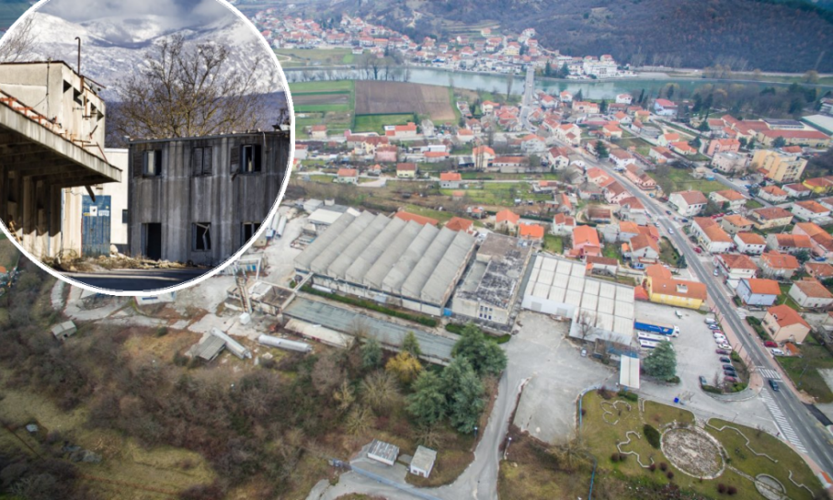
Program 1003 Izrada prostorno – planske dokumentacije – 691.000,00 eura, od toga:
Za izmjene i dopune prostornog plana izdvaja se 34.000,00 eura, za izradu Urbanističkog plana uređenja (UPU-a) - Cetinka izdvaja se 10.000,00 eura, za projekt UPU novoizgrađenog dijela građevinskog područja naselja mješovite namjene Velić 80.500,00 eura, za projekt UPU gospodarske zone Bisko Jug 80.500,00 eura, za projekt UPU gospodarske zone Bisko Jug 25.000,00 eura, za projekt UPU stambene zone Vojnić Sinjski 80.500,00 eura, za projekt UPU stambene zone Ugljane 80.500,00 eura i za obnovu poslovne zgrade u centru Trilja 300.000,00 eura.
Program 1004 Program kreditnog zaduženja – 15.000,00 eura, od toga:
Za otplatu glavnice i kamata po kreditu i zajmu izdvaja se 15.000,00 eura.

Program 1005 Održavanje zgrada – 35.000,00 eura, od toga:
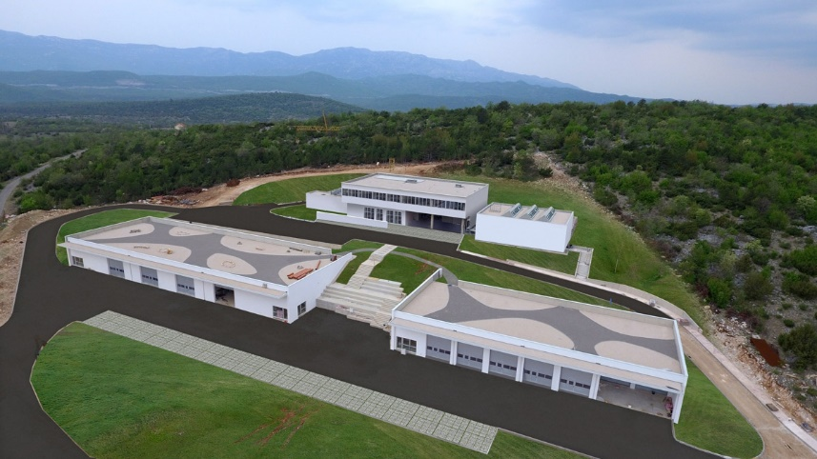
Za održavanje PUC 3LJ-a izdvaja se 35.000,00 eura.
GLAVA 2 KOMUNALNI I GOSPODARSKI POSLOVI – 5.774.500,00 EURA
Program 1004 Program održavanja komunalne infrastrukture – 1.523.500,00 eura, od toga:
Za održavanje javne rasvjete izdvaja se 200.000,00 eura,
Za održavanje božićno – novogodišnjih dekoracija 15.000,00 eura,
Za program održavanja atmosferskih voda 50.000,00 eura,
Za program održavanja čistoće javnih i prometnih površina 80.000,00 eura,
Za program održavanja javnih površina 90.000,00 eura,
Za program održavanja groblja i mrtvačnica 60.000,00 eura,
Za program održavanja nerazvrstanih cesta 70.000,00 eura,
Za saniranje gazišta visećeg mosta u Trilju i redovno održavanje 50.000,00 eura,
Za program održavanja poljskih puteva 26.500,00 eura,
Za program održavanja nerazvrstanih cesta u zimskim uvjetima 13.000,00 eura,
Za program sanacije divljih deponija 26.500,00 eura,
Za program održavanja gospodarske zone Čaporice 40.000,00 eura,
Za program održavanja reciklažnog dvorišta 25.000,00 eura,
Za uređenje gradskog parka 82.000,00 eura,
Za nabavu komunalne opreme i programa 10.000,00 eura,
Za nabavu komunalne opreme 26.500,00 eura,
Za nabavu komunalnog vozila 55.000,00 eura,
Za nabavu kućišta kamera za nadzor brzine 27.000,00 eura,
Za održavanje WiFi mreže 4.000,00 eura,
Za projekt Interreg VIA-P 528.000,00 eura,
Za sufinanciranje komunalnog održavanja za kućanstva bez priključka na kanalizacijsku mrežu 45.000,00 eura.
Program 1005 Program izgradnje komunalne infrastrukture – 4.241.000,00 eura, od toga:
Za izgradnju cestovne infrastrukture izdvaja se 576.000,00 eura,
Za izgradnju nogostupa Gaz – Gubavica 50.000,00 eura,
Za izgradnju nogostupa u naselju Vrabač – zaseok Svinjača 30.000,00 eura,
Za izgradnju nogostupa Velić 50.000,00 eura,
Za izgradnju nogostupa Vojnić 100.000,00 eura,
Za izgradnju nogostupa Vedrine – Šušnjare 25.000,00 eura,
Za proširenje puta u Vedrinama s potpornim zidovima 80.000,00 eura,
Za izgradnju vodoopskrbe – Voštane, sekundarne linije Strmendolac, Vedrine, Trilj, Bisko, Velić, Ugljane 85.000,00 eura,
Za izgradnju zida u naselju Ugljane – Perkušići 35.000,00 eura,
Za projekt vodoopskrbe naselja Ugljane, zaseoci Bani i Sikavice 15.000,00 eura,
Za izgradnju hidrantske mreže na području grada Trilja 50.000,00 eura,
Za izgradnju sekundarne kanalizacijske mreže u Trilju – Bila Glavica 50.000,00 eura,
Za izgradnju sekundarne linije kanalizacijskog sustava Grab, Vedrine, Košute 223.000,00 eura,
Za projekt dogradnje prečistača u gospodarskoj zoni Čaporice 50.000,00 eura,
Za izgradnju i proširenje groblja 355.000,00 eura,
Za izgradnju mrtvačnica 75.000,00 eura,
Za izgradnju oborinske odvodnje Trilj 120.000,00 eura,
Za uređenje oborinske odvodnje u ulici Put Garduna u Trilju 50.000,00 eura,
Za izgradnju parkirališta Trilj 200.000,00 eura,
Za izgradnju javne rasvjete 50.000,00 eura,
Za projekt osvjetljenja cestovnog mosta u Trilju 5.000,00 eura,
Za obnovu energetske mreže – Krivodol 250.000,00 eura,
Za energetsku učinkovitost javne rasvjete na području grada Trilja 1.617.000,00 eura,
Za uređenje pročelja građevinskih objekata u centru Trilja 100.000,00 eura.
Program 1009 Priprema projekata za financiranje iz EU fondova – 10.000,00 eura, od toga:
Za tekuće rashode za financiranje projekata iz EU fondova izdvaja se 10.000,00 eura.
GLAVA 3 OSTALE JAVNE POTREBE – 2.313.143,00 EURA
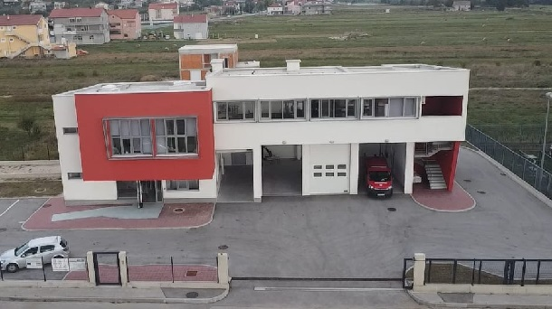
Program 1006 Protupožarna i civilna zaštita – 196.000,00 eura, od toga:
Za protupožarnu zaštitu izdvaja se 196.000,00 eura, za održavanje vatrogasnog doma 2.000,00 eura, za civilnu zaštitu 20.000,00 eura i za sufinanciranje Hrvatske gorske službe spašavanja 15.000,00 eura.

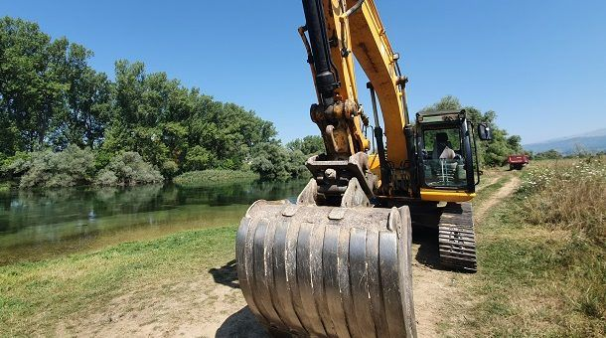
Program 1007 Razvoj turizma – 340.000,00 eura, od toga:
Za rad turističke zajednice izdvaja se 100.000,00 eura, za uređenje šetnice uz Cetinu i Rudu 80.000,00 eura, za projekt Air – Bike Cetina (zip line) 80.000,00 eura i za uređenje vidikovca Gardun 80.000,00 eura.
Program 1008 Razvoj poljoprivrede i poduzetništva - 1.740.143,00 eura, od toga:
Za poticanje razvoja poljoprivrede i poduzetništva izdvaja se 45.000,00 eura, za redovno poslovanje CEKOM – a 483.700,00 eura, za ERASMUS + Green Care 23.543,00 eura, za SDŽ projekti poljoprivreda 30.000,00 eura, za Agrivalue4Life 1.022.900,00 eura, za subvencioniranje analize proizvoda lokalnih OPG-a – vaučeri 15.000,00 eura i za poticanje demografskih mjera 120.000,00 eura.
RAZDJEL 2 DRUŠTVENE DJELATNOSTI – 6.408.000,00 EURA
GLAVA 1 PROGRAMI JAVNIH POTREBA – 6.408.000,00 EURA
Program 1009 Predškolski odgoj – 1.793.500,00 eura, od toga:
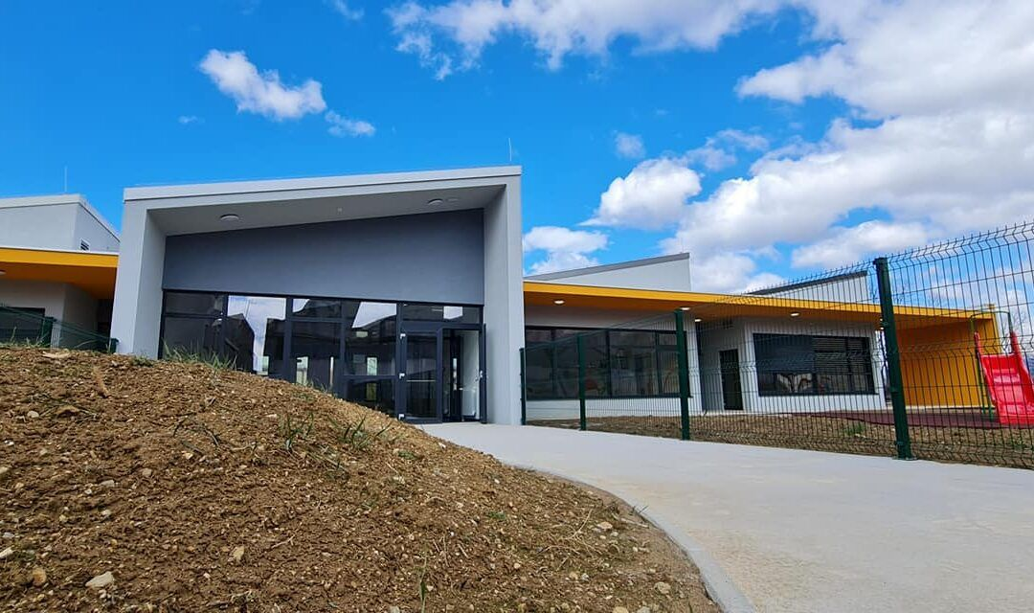
Za redovan rad dječjih vrtića izdvaja se 1.793.500,00 eura i za sufinanciranje dječjeg vrtića Trilj 31.000,00 eura.

Program 1002 Kultura – 1.753.000,00 eura, od toga:
Za redovan rad udruga u kulturi izdvaja se 61.000,00 eura, za uređenje i opremanje kulturnog doma Trilj 1.502.000,00 eura i za gradske manifestacije 190.000,00 eura.
Program 1003 Muzej triljskog kraja – 223.800,00 eura, od toga:
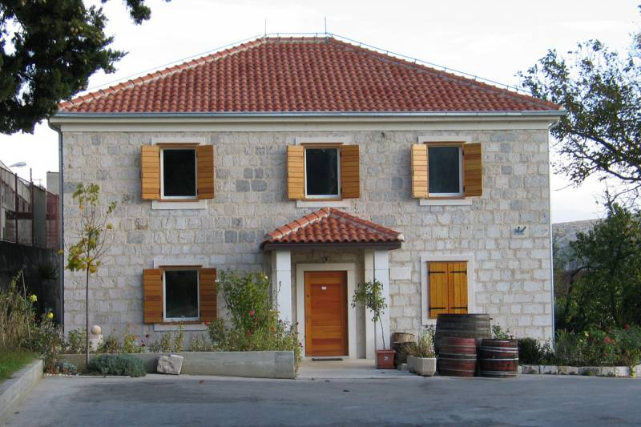

Za redovan rad Muzeja triljskog kraja izdvaja se 74.300,00 eura i za programe javnih potreba muzeja 149.500,00 eura.
Program 1004 Gradska knjižnica – 38.700,00 eura, od toga:
Za redovan rad Gradske knjižnice izdvaja se 27.700,00 eura i za opremanje knjižnice 11.000,00 eura.

Program 1008 Religija – 90.000,00 eura, od toga:
Za pomoć vjerskim zajednicama izdvaja se 60.000,00 eura i za izgradnju kapele Vedrine 30.000,00 eura.
Program 1009 Politika – 10.000,00 eura, od toga:
Za pomoć političkim strankama izdvaja se 10.000,00 eura.

Program 1010 Sport i rekreacija – 508.000,00 eura, od toga:
Za redovnu djelatnost sportskih klubova i Zajednice sporta grada Trilja izdvaja se 408.000,00,00 eura, za financiranje amaterskih, rekreativnih i ostalih sportskih udruga 50.000,00 eura i za spajanje nogometnih klubova 50.000,00 eura.

Program 1011 Održavanje sportskih objekata – 40.200,00 eura, od toga:
Za redovno održavanje sportskih objekata izdvaja se 40.000,00 eura i za opremanje sportskih objekata 200,00 eura.
Program 1012 Izgradnja sportskih objekata – 427.000,00 eura, od toga:
Za izgradnju centralne zgrade sa svlačionicama na igralištu Luke izdvaja se 50.000,00 eura, za uređenje na sportskom igralištu Čaporice 50.000,00 eura, za izgradnju nove sportske dvorane 82.000,00 eura, za izgradnju dječjeg igrališta Grab 30.000,00 eura, za izgradnju dječjeg igrališta s opremom Strmendolac 25.000,00 eura, za izgradnju asfaltnog igrališta Ugljane 40.000,00 eura, za izgradnju dječjeg igrališta s opremom Velić 40.000,00 eura, za izgradnju dječjeg igrališta s opremom Čaporice 30.000,00 eura, za izgradnju dječjeg igrališta s opremom Budimiri 20.000,00 eura, za izgradnju dječjeg igrališta s opremom Vrabač 30.000,00 eura i za izgradnju dječjeg igrališta s opremom Vojnić, zaseok Bučani 30.000,00 eura.

Program 1013 Školstvo i obrazovanje – 502.700,00 eura, od toga:
Za sufinanciranje programa osnovnih škola izdvaja se 150.500,00 eura, za sufinanciranje programa srednjih škola 152.200,00 eura i za sufinanciranje programa akademskog obrazovanja 200.000,00 eura.
Program 1013 Obnova i izgradnja područnih škola – 40.000,00 eura, od toga:
Za obnovu stare škole Bisko izdvaja se 40.000,00 eura.
Program 1014 Socijalna skrb – 940.100,00 eura, od toga:
Za pomoć socijalno ugroženim obiteljima (jednokratne pomoći i ostale naknade) izdvaja se 219.000,00 eura, za naknade za novorođenu djecu 100.000,00 eura, za sufinanciranje rada Crvenog križa 45.000,00 eura, za potpore za rad udruga iz Domovinskog rata i udruga socijalne skrbi 50.000,00 eura, za javne radove 26.000,00 eura, za Program Zaželi 450.100,00 eura, za novčanu pomoć za roditeljski dopust – „Prve Tri“ 50.000,00 eura.
Program 1015 Zdravstvo – 10.000,00 eura, od toga:
Za program javnih potreba u zdravstvu izdvaja se 10.000,00 eura.

